**对全校同学牙齿健康状况调查及分析**

**调查人：张亦宁 陈毅磊**

首先，小组讨论制定调查问卷；然后确定调查对象为我校一至六年级各年级的中的任何一个班级。调查形式为：问卷调查为主，以口头调查为辅。

小组内调查任务分配是：一年级白晓帆刘雨同负责；二年级：刘依凝、陈毅磊负责；三年级：张雅欣负责；四年级：张亦宁负责；五年级：徐佳玮负责；六年级：李亦晨负责。

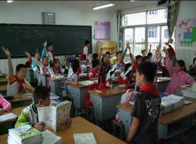

附：**对我校同学护牙态度及行为习惯的调查问卷**

亲爱的同学，你好，我们正在开展有关我校同学牙齿健康现状和同学行为习惯的调查活动，希望得到您的配合，请如实填写以下信息。谢谢！

年级（ ） 性别（ ） 年龄（ ）

1. **你是否坚持天天刷牙？ （ ）**

A、坚持天天刷 B、偶尔不刷牙 C 、偶尔刷 D、 从来不刷

1. **你一天刷牙的次数是多少？（ ）**

A、一次 B、两次 C、三次 D、零次

1. **你刷牙的时间大约是多长？（ ）**

A、大约半分钟 B、大约一分钟 C、大约两分钟 D、大约三分钟

1. **如果当你的牙齿不舒服你会去看医生吗？（ ）**

A、不会 B、会，但不是每次都去 C、一不舒服就去 D、只有在十分严重时才去。

1. **请问你饭后漱口吗？（ ）**

A、从不 B、偶尔 C、经常 D、天天坚持

1. **你使用牙签清理牙齿吗？（ ）**

A、从不使用 B、偶尔使用 C、经常使用 D、天天使用

**第二步：对调查结果的整理分析**

在实践老师的帮助指导下，我们把调查问卷进行整理和汇总，并将调查结果汇总后，又制成了柱形图。

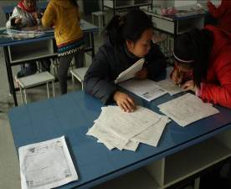

**调查内容一：“你是否坚持天天刷牙？”**

**调查目的：**了解同学们的习惯。

**结果如下：一至六年级调查结果汇总柱形图**

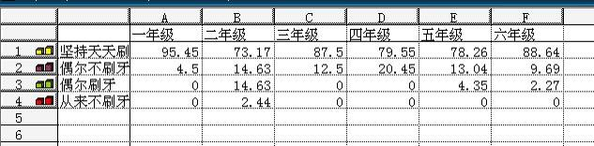

（表三）

（图三）

**分析发现：**通过上图表观察我们发现，我校同学大多数同学都能坚持天天刷牙，但仍有个别同学偶尔不刷牙，甚至是不刷牙。从偶尔不刷牙情况整体来看三四年级所占比例较多。一年级和六年级人数最少。但从来不刷牙的现象中，我们发现在五年级、六年级中人数较多。

我们认为造成出现这种调查结果的原因是：一年级同学行为习惯多受家长影响支配，所以很少出现不刷牙现象，而高年级同学是因为良好个人习惯的养成，所以也能坚持天天刷牙。

**调查内容二：“你使用牙签清理牙齿吗？”**

**调查的目的：**了解同学日常行为习惯，对保护牙齿的日常小知识了解情况。

**调查结果如下：一至六年级调查结果汇总柱形图**

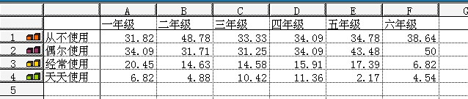

（表四）



（图四）

**分析发现：**整体观察，可以发现我们学校大多数同学从不使用或很少使用牙签清理牙齿，但仍有一少部分同学在使用牙签，特别是三四年级同学，天天使用和经常使用牙签清理牙齿的现象最严重，而高年级段，特别是六年级同学使用的人数明显少于中低年级。

产生以上这种现象的原因，我们认出可能是因为：一二年级同学的一些行为习惯受到家长的影响较大些，所以使用牙签的同学人相对较少，而三四年级段同学，行为受家长约束相对减少，所以习惯变差，而到了五六年级同学的自我管理能力和知识增加，所以习惯又有所改善，使用牙签清理牙齿的现象相对又呈下降趋势。

**调查内容三：“你每天刷几次牙？”**

**调查目的：**了解同学日常行为习惯，对保护牙齿的日常小知识了解情况，以及了解同学们保护牙齿的态度。

**调查结果如下：一至六年级调查结果汇总柱形图**

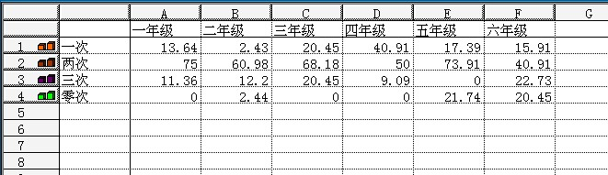

**（表五）**

**（图五）**

**分析发现：**从表五、图五中我们发现大多数同学都能坚持一天刷牙两次，但是从一至六年级对比来看，每天坚持一天刷牙两次的人数呈下降趋势，特别是五六年，一部分同学是从不刷牙。其次我们还发现：三四年级，许多同学刷牙是每天刷一次牙齿。

**调查的内容四：“你刷牙的时间大约是多长？”**

**调查的目的：**了解同学日常行为习惯，对保护牙齿的日常小知识了解情况，以及了解同学们保护牙齿的态度。

**调查结果如下：一至六年级调查结果汇总柱形图**

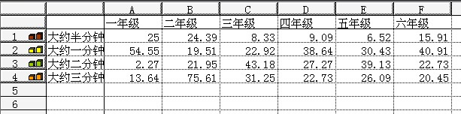

**图六**

**表六**

**分析发现：**从表六图六观察我们发现：我校同学刷牙时间大多数都不能够坚持三分钟，二年级情况最好，其余五个年级情况都不乐观。

我们认为：一年级同学不能坚持刷牙三分钟，可能是因为年龄小，对保护牙齿意识不够，但中高年级同学不能坚持刷牙时间，我们认为是由于同学们行为习惯不好所造成的。

**调查内容五：“你饭后漱口吗？”**

**调查的目的：**了解同学日常行为习惯，对保护牙齿的日常小知识了解情况，以及了解同学们保护牙齿的态度。

**调查结果如下：一至六年级调查结果汇总柱形图**

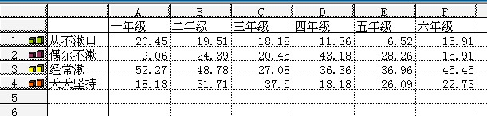

**表七**

**图七**

**分析发现：**我校同学大多数都有饭后漱口的好习惯，但仍有一部分同学饭后从不漱口，低年级段情况较中高年级严重。五年级同学饭后漱口习惯最好，但六年级又有所下降。

**调查内容六：“如果当你的牙齿不舒服，你会去看医生吗？”**

**调查的目的：**了解同学们保护牙齿的态度。

**调查结果如下：一至六年级调查结果汇总柱形图**

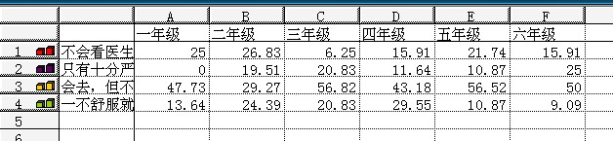

**表八**

图八

**分析发现：**从表八和图八调查数据观察发现，很多同学牙齿不舒服了以后，都会去看医生，只有少数人拖着不去看医生。但我们还发现，很多人虽然都会去看医生，但大多数都表示，会去，但不是每次都去，这说明大多数对牙齿不舒服的时候不会积极主动的看医生，这种现象越是高年级，情况越严重。二到六年级一大部分同学都表示只有在牙齿不舒服，十分严重的时候才会去看医生。

**综合分析：**通过本次调查，我们发现，我们学校同学牙齿健康状况十分令人担忧，虽然五六年级同学蛀牙数相对减少，我们认为是由于在乳牙换恒牙时把蛀牙换掉了，所以蛀牙数才会减少。但通过同学行为习惯的调查发现，中高年级的个人行为习惯有待改善，如牙齿不舒服拖着不去看牙医、用牙签清理牙齿，饭后不漱口；虽然坚持刷牙，但刷牙次数和时间都不理想。不知道如何正确地刷牙。特别是三四年级同学，调查结果显示，各方面的情况都更令人担忧。

**形成这种令人担忧现状的主要原因我们认为是**：

1．同学们缺少有关保护牙齿的科学知识和思想意识；

2．同学们良好的卫生习惯需要进一步养成。

而我们小学阶段是人一生中由乳牙换成恒牙的重要时期，人一生只能换一次牙齿。如果我们在小学阶段不注意个人卫生习惯的培养，不注意保护牙齿，那么新生的恒牙被蛀，不仅会影响到我们的学习生活，更严重的会直接影响到我们以后的身体健康。常言说：“牙好，胃口就好，身体呗棒，吃嘛嘛香。”为了使我们身边的同学都能充分深刻认识保护牙齿的重要，知道如何保护牙齿。我们就针对同学们存在的问题，想出一系列的应该措施，围绕牙齿进一步深入研究。